WinCC与2台S7-200 Smart之间
ModbusTCP/IP无线以太网通信方案

在实际系统中，车间里分布多台PLC，需要用上位机软件集中控制。通常所有设备距离在几十米到上百米不等。用户会选择以太网方式是因为传输速度有保障，而选择无线以太网方案是因为不想开挖电缆沟，或者布线不方便，不但施工麻烦也会徒增成本。这里所介绍的无线以太网方案通信距离从几米到1公里，与布线施工的成本（材料、人工、时间）进行综合比较的话，无线以太网是更为经济和实施简便的组网通讯方案。
WinCC作为西门子公司推出的基于Windows操作系统的工业自动化软件，广泛应用于制造业、能源、污水处理、建筑自动化、化工制药、冶金、食品、汽车、印刷、塑料橡胶等多个行业领域。经常与西门子PLC搭配使用，部署工厂自动化网络。
一、方案概述
本方案以WinCC和2台西门子S7-200 SMART PLC为例，在Modbus TCP/IP协议下实现无线以太网通信实现过程。在本方案中采用了西门子PLC无线通讯终端——DTD418MB，作为实现无线通讯的硬件设备，用户无需更改程序。
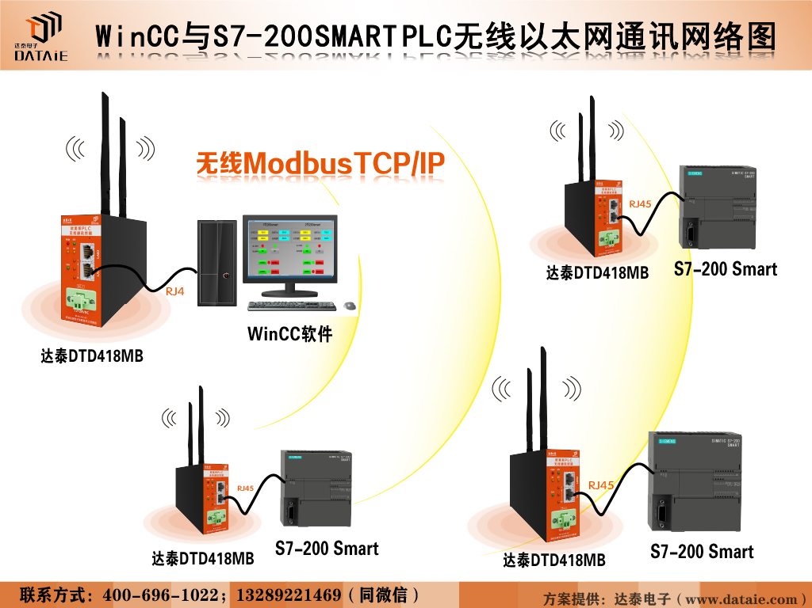
二、测试设备与参数
- 西门子PLC型号：S7-200Smart × 2台
- 上位机：WinCC7.4 × 1台
- 达泰欧美系PLC无线通讯终端——DTD418MB × 3块
- 主从关系：1主2从
- 通讯接口：RJ45接口
- 供电：12-24VDC
- 通讯协议：ModbusTCP/IP协议
- 传输距离：100米，1KM
三、达泰欧美系PLC无线通讯终端--DTD418M
达泰DTD418M采用 2x2 两发两收无线架构，空中传输速率高达 300Mbps，兼容西门子S7协议、Profinet协议、Modbus TCP/IP等通讯协议，并采用 OFDM 调制及 MIMO 技术，使无线可靠传输距离达到1KM范围内均可使用。DTD418M 不仅能与 PLC、DCS、智能仪表及传感器等设备组成无线测控系统，同时能与组态软件、人机界面、触摸屏、测控终端等工控产品实现点对点和点对多点的远程无线组网，将分散不便于挖沟布线的设备连接在一起，不需要编写程序，不需要布线，并且稳定可靠。
■ 主 要 特 征:
◆ 可以直接代替有线以太网线，实现无线组网
◆ 支持西门子S7协议、PROFINET协议、MODBUS TCP/IP协议等
◆ 全数字无线加密传输方式，不插卡无运行费用
◆ 无需更改程序，即插即用，自适应接口协议
◆ 二十年工业现场运行经验：可确保无线产品工作于各种恶劣环境下的工业场合长期运行
- 接线方式
- 上位机与DTD418MB接线
用一根通讯线，一端接入DTD418M的RJ45接口，另一端接入上位机的RJ45接口。

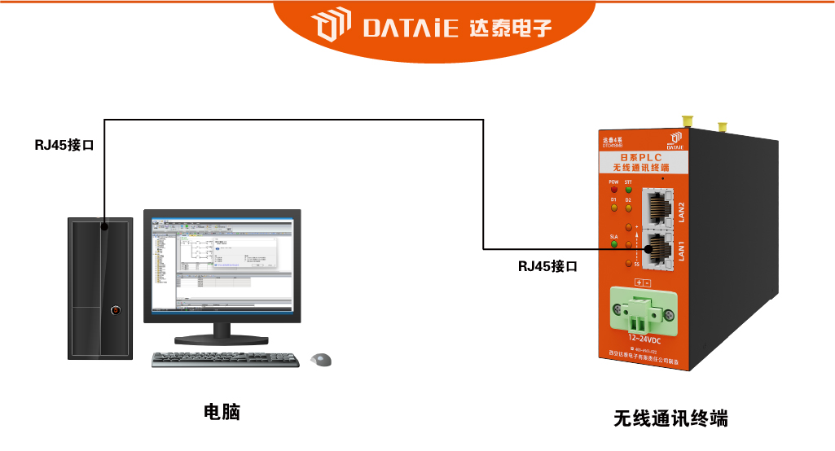

- PLC与DTD418MB接线
用一根通讯线，一端接入DTD418M的RJ45接口，另一端接入S7-200SMART的RJ45接口。

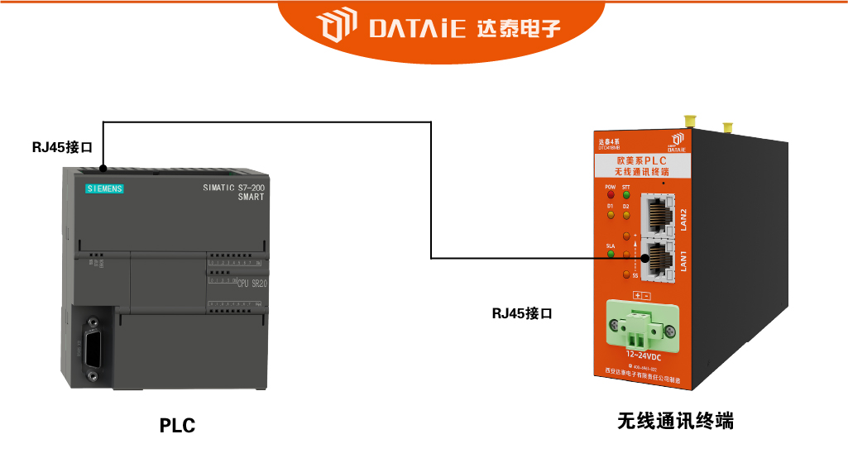
五、WinCC参数设置及测试界面
1.打开变量管理

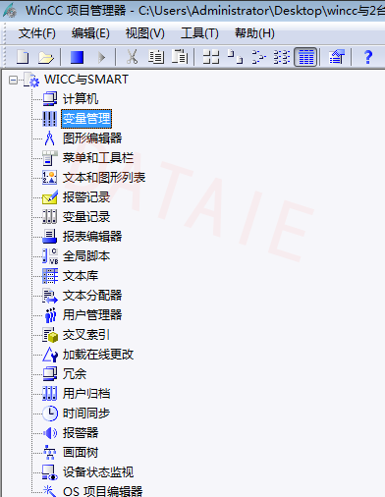

2.添加新的驱动程序
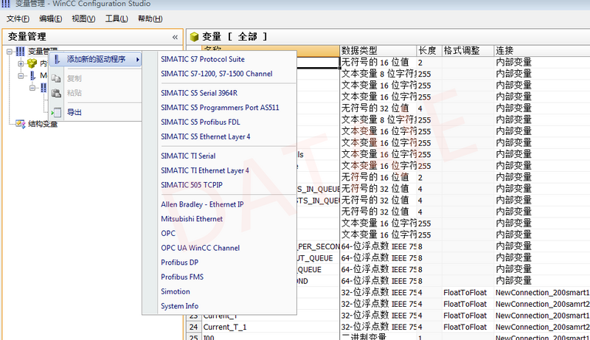

3.添加2个不同地址的PLC
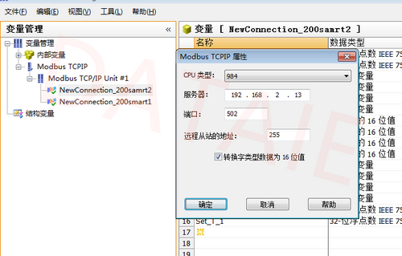
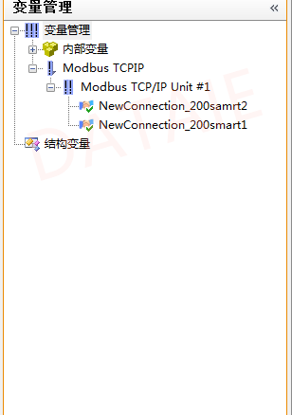

其中的“192.168.2.13”是cpu的ip地址。如果有多台PLC IP地址不同即可，需要在同一个局域网内。
4.画面设计
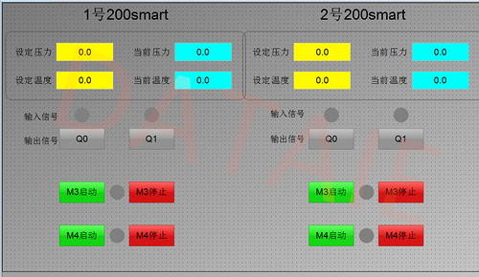

- 画面控件与变量的关联
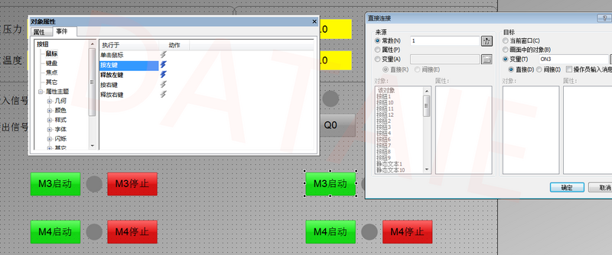
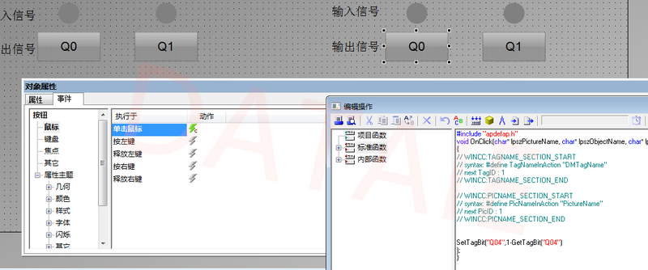

六、PLC参数设置
1. 编写一个启停程序
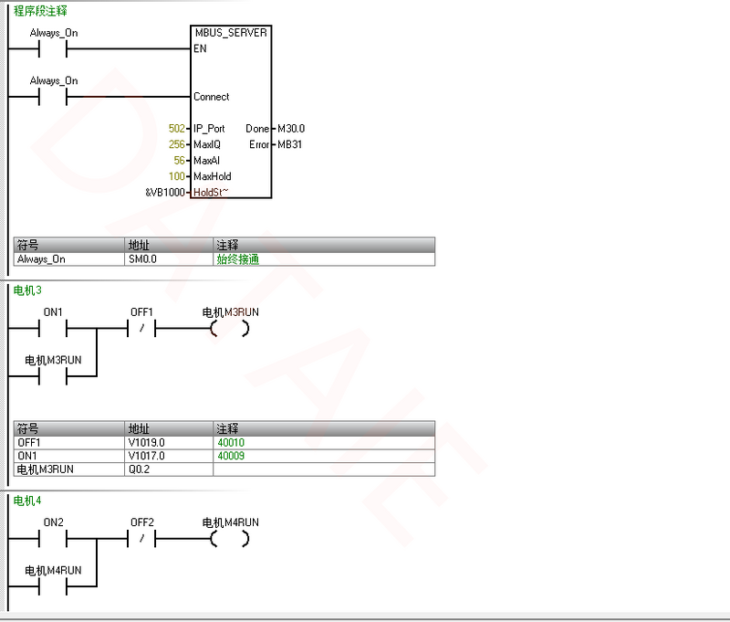

2. PLC的IP地址设置
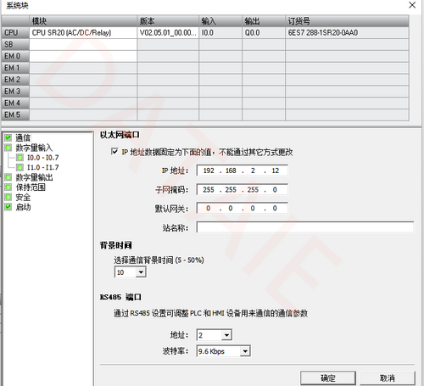

3. 将程序下载到PLC
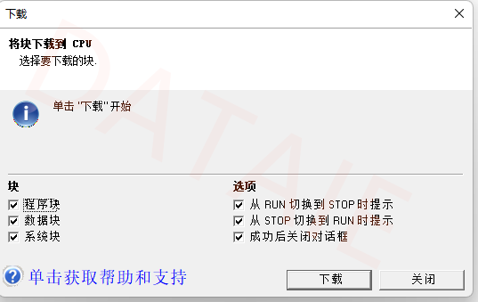

七、测试方法
1. 用WICC的Q0和Q1按钮控制PLC对应的Q点，同时在WINCC上监测Q点输出。
2. 给PLC的I点输入信号，看WINCC是否有监测到相应点的信号
3. 通过给PLC相应寄存器写入数值，看WINCC是否有对应的数值
